开展西安市第一医院控烟培训会
为了宣传控烟工作，落实控烟人人有责的意识，西安市第一医院控烟办于2018年1月31日下午在心血管五楼会议室召开控烟工作培训会。
会上首先播放了党风政风热线对西安市医疗机构作为控烟牵头单位在“烟头革命”一年来的落实情况的问政视频及2017年西安市无烟医疗机构暗访视频。让全院职工了解控烟工作在医疗行业中的重要性及我市目前控烟现状。由戒烟门诊医生王何刚主讲“烟草的危害及我国控烟进展”专题讲座。参加聆听的职工积极参与，热情高涨，纷纷表示要在控烟工作中起到良好的表率作用！
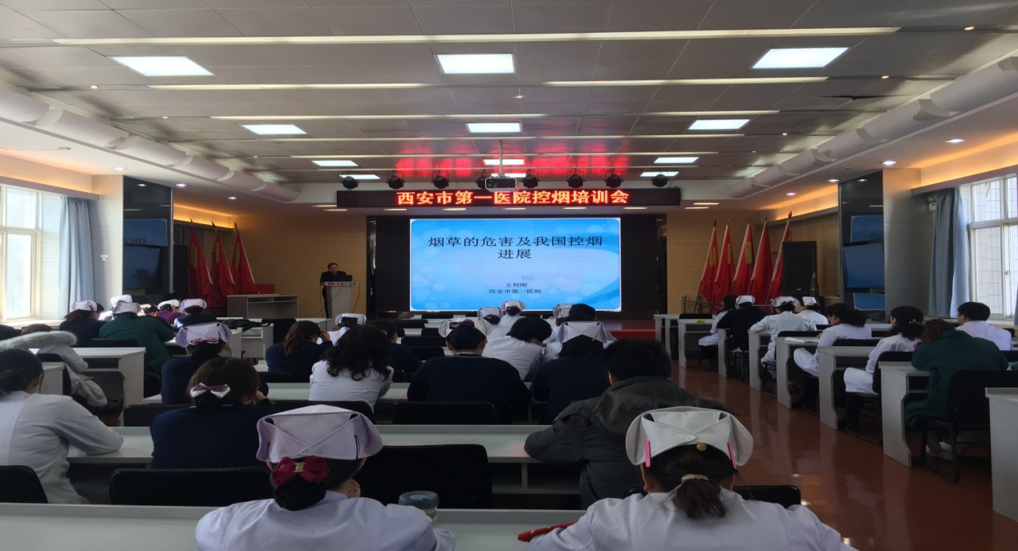
最后由戒烟门诊医生王何刚还对全院医务人员进行培训，如何对他人在院内吸烟行为进行劝阻，劝阻技巧及掌握劝阻礼貌用语的要点。以及如何对戒烟者给予健康指导，帮助他们合理正确戒除烟瘾。

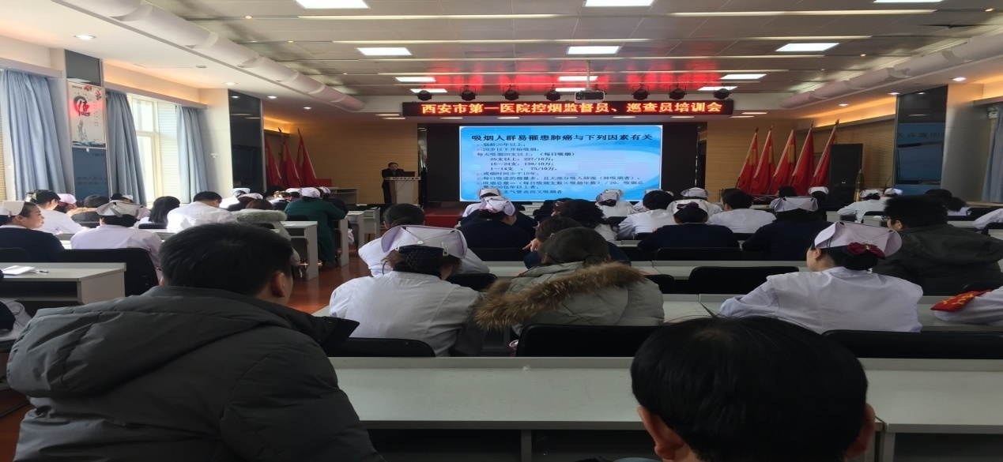

通过此次培训让我院职工了解我市控烟现状，人人是义务控烟员，人人有义务在院内拾捡烟头，对他人吸烟行为进行劝阻，积极参与我院控烟工作。
控烟办 石峻岭 李瑛
2018年2月1日

